Công ty Cổ Phần điện tử UMC
Thông tin cần tuân thủ
Mục tiêu là không có tai nạn giao thông.

Số.CP22-020 phát hành: 17/2/2023

Phát hành: Bộ phận quản lý. Bộ phận pháp chế. (Những thành viên phụ trách thi hành quy định)

Số 20
Năm 2023 đã đến. Tết nguyên đán đã bắt đầu, hơi muộn một chút nhưng mong mọi người cùng nhau cố gắng. Nhân tiện đây Tôi muốn gửi đến mọi người chủ đề về an toàn giao thông. An toan giao thông là chủ đề phổ biến không chỉ đối với công ty mà còn là vấn đề của toàn thể xã hội, là nội dung liên quan đến việc phát triển bền vững của Liên Hợp
Quốc (ＳＤＧｓ). Gần đây, ở công ty UMC Việt Nam Liên tục xảy ra những thương vong do tai nạn giao thông. Ở số lần này mục tiêu là không để xảy ra tai nạn giao thông, về vấn đề phòng chống tai nạn giao thông như thế nào? Tuân thủ luật giao thông ? Là do chính bản thân chúng ta. Tôi vừa muốn đề cập tới tổ chức mang tính quốc tế, vừa giới thiệu vừa muốn chúng ta suy nghĩ một cách sâu sắc về nó. Chúng ta quan tâm đến sự nỗ lực của tập đoàn UMC đến ＳＤＧs.

Về vấn đề an toan giao thông

▶Tai nạn giao thông nghiêm trọng◀
Gần đây, ở Công ty Việt Nam liên tục sảy ra những tai nạn giao thông nghiêm trọng. Vào tháng 10 một công nhân đã bị tai nạn tử vong do sau khi uống rượu lái xe máy mà không có giấy phép lái xe, vào tháng 1 cũng đã sảy ra tai nạn va chạm với xe tải đi ngược chiều do một công nhân đang lưu thông bằng xe máy đã đi lấn vào làn đường của xe oto đi ngươc chiều.
Tai nạn của tháng 10 tai nạn đã sảy ra do người điều khiển xe máy không có bằng lái và uống rượu bia, kết quả là làm 1 công nhân đang lái xe tử vong.
Ở tai nạn vào tháng 1, do người lái xe đã vuợt sang làn đường của xe đối diện mà không tuân thủ luật giao thông nên tai nạn đã xảy ra, kết quả là một người bị thương nghiêm trọng.
Cho dù thế nào đi chăng nữa thì thật đáng tiếc nhưng nếu như chúng ta tuân thủ thủ luật giao thông phòng trách những tại nạn khi lái xe thì có thể sẽ không sảy ra.
Tai nạn giao thông không chỉ là xảy ra liên quan đến công ty những người trên đường đến công ty làm việc. Mà nó cũng không chỉ xảy ra đối với những người đi xe máy hay oto, những người đi xe đạp hay đi bộ cũng cần phải chú ý.
Mỗi lần nếu những người của gia đình, của công ty xảy ra tai nạn, hay gặp tai nạn nó sẽ ảnh hưởng
nghiêm trọng đến đến những người xung quanh của người đó. Vì việc này tất nhiên ảnh hưởng đến công ty nên với tư cách là công ty Tôi nghĩ việc tiến hành đào tạo phòng chống tai nạn giao thông là việc làm cần thiết.
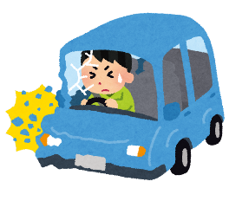
Bao gồm nội dung liên quan đến vấn đề an toàn giao thông là(không băng qua đường ở chỗ dành cho người đi bộ theo đường chéo.) ở cuộc vận động Pocket Tenashi một cách nỗ lực với tư cách là công ty UMC như đã giới thiệu ở trước đó.
Thêm vào nữa ở tập đoàn UMC đang nhận nhiều máy móc liên quan đến tự động. Với tư cách là công ty đảm nhận một phần trong ngành sản xuất oto. Nên cũng đang phải nỗ lực để phòng tránh tại nạn giao thông. Để nâng cao ý thức về an toàn giao thông trước hết tôi muốn cung cấp kiến thức phòng chống tai nạn giao thông, dữ kiệu liên quan đến tai nạn giao thông.
Những yếu tố ảnh hưởng đến tai nạn giao thông
Tôi nghĩ rằng an toàn giao thông là chủ đề liên quan mật thiết đến cuộc sống của chúng ta nên mọi người ở bất cứ lĩnh vực ngành nghề nào cũng cần nỗ lực để phòng tránh nó, và quan tâm đến tình hình của nó. Cảnh sát đã tiến hành tháng an toàn giap thông và giáo dục về an toàn giao thông tại các trường học. Ở các đất nước, hay khu vực khác nhau bằng các cách làm khác nhau cũng đã nỗ lực hướng tới vấn đề an toàn giao thông nhưng liệu đã có tổ chức về an toàn giao thông mang tính quốc tế chưa?
Đối với tổ chức mang tính quốc tế liên quan đến an toàn giao thông có tổ chức (World Health Organization: ＷＨＯ tổ chức y tế thế giới.
Từ tài liệu WHO đã công bố https://www.who.int/news-room/fact-sheets/detail/road-traffic-injuries
Tôi mốn cung cấp một cách ngắn ngọn những thông tin liên quan đến an toàn giao thông.
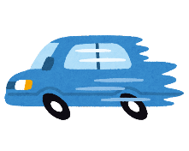
Về tai nạn giao thông đang được điều chỉnh những rủi ro ảnh hưởng của lần tiếp theo. Chúng ta phải đặc biệt quan tâm tới các mục tự (1) đến (5)
- Kiểm soát được tốc độ
Tốc độ tăng 1% thì rủi ro xung đột tăng 4%
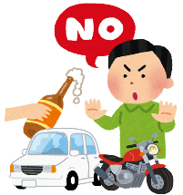
Tai nạn tử vong với người tham gia giao thông với tốc độ 50km⇒65km tăng 4.5 lần.
- Hành động lái xe dưới ảnh hưởng của rượu bia
Nồng độ cồn trong máu 0.04g/dl (tương đương với 500ml bia) trở lên thì rủi ro tai nạn va chạm lớn.
- Không sử dụng mũ bảo hiểm, dây an toàn, ghế cho trẻ em.
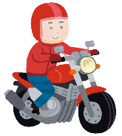
Khi sử dụng mũ bảo hiểm thì rủi ro bị thương chí mạng giảm 42%, rủi ro bị thương ngoài phần đầu là 69%.
Sử dụng dây an toàn giảm 45 % đến 50 % đối với người ngồi cạnh với tài xế, giảm 25% rủi ro bị thương nghiêm trong và tử vong với những người ngồi ghế phí sau.
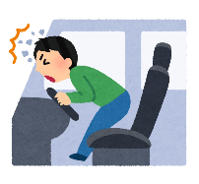
Sử dụng ghế cho trẻ em có khả năng giảm được 60% tai nạn tử vong.
- Vừa nhìn sang bên cạnh vừa lái xe.
Việc sử dụng điện thoại vừa lái xe sẽ làm tăng gấp 4 lần tai nạn rủi ro
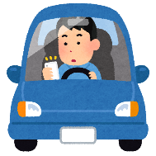
Cho dù là chức năng rảnh tay thì đó không an toàn. Tai nạn rủi ro tăng cao khi liên quan đến thao tác khóa, nhập văn bản.
- Các phương pháp cấp cứu sau tai nạn.
Một vài phút chậm trễ cũng có nghĩa là sự khác biệt giữa sự sống và cái chêt.
Để cải thiện việc xủ lý cấp cứu cần nâng cao chất lượng thông qua việc chỉ đạo của các chuyên gia.
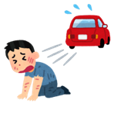
- Tình trạng bảo trì đường quốc giao thông
- Tiêu chuẩn an toàn xe thấp
- Việc chấp hành về an toàn giao thông chưa đủ
- Các muc từ 6 đến 8 đưa ra vai trò của chính phủ và các cơ quan hành chính.
▶Tai nạn giao thông biểu thị bằng dữ liệu～Trong nước Nhật◀
Liên quan đến tai nạn giao thông thì có rất nhiều dữ liệu từ nhiều góc độ khác nhau đã được công khai, khi tìm kiếm có thể thu thập được những thông tin một cách đơn giản không ngờ. Lần này về những dữ liệu trong nước từ （https://www.itarda.or.jp/） trung tâm phân tích tổng hợp tai nạn giao thông chúng ta thử so sánh tỉnh ichi một tỉnh được nói là nơi xảy ra nhiều vụ tai nạn giao thông trong nước với tỉnh saitama. Năm 2020 dân số của tỉnh saitama ước khoảng 7340000 người, tỉnh ichi là 7540000 người. Không bao gồm tai nạn trên đường cao tốc.
Số vụ tai nạn năm 2020 | Tỉnh ichi | Tỉnh saitama
Tử vong | 11,758 | 7,341
Bị thương nghiêm trọng | 388 | 733
Mật độ dân số tương đối bằng nhau nhưng tai nạn tử vong của tỉnh ichi nhiều hơn. Nhưng trong số vụ tai nạn nghiêm trọng (tử vong + bị thương nghiêm trọng) thì tỉnh saitama lại nhiều hơn. Tại sao lại như vậy.
Tai nạn tử vong do uống rượu ở cả hải tỉnh đều là 8 vụ, tai nạn do sử dụng dây an toàn thì tỉnh Saitama là 458 vụ, tỉnh Ichi là 469 vụ. Về mặt ý thức khi tham gia giao thông thì không có sự khác nhau lắm.
Chúng ta thử xác minh tỷ lệ phần % của tai nạn thương vong

（DID=Densely Inhabited District khu tập trung dân cư）

Tỉnh Saitama ở khu vực tập trung dân cư tai nạn xảy ra nhiều những vụ tai nạn giữa người và xe. Thêm vào nữa ở Tỉnh Ichi tỷ lệ đó là tai nạn xảy ra từ phía sau của xe oto cao. Tóm lại ở tỉnh Saitama ở những con đường nhiều người sinh sống vì những người đi bộ gặp tai nạn nên có vẻ như tỷ lệ tai nạn nghiêm trọng xảy ra nhiều. Mặt khác ở tỉnh Ichi có thể nói rằng số lượng xe oto nhiều, đường xá thì mở rộng dễ lưu thông, do đó dễ đi với tốc độ nhanh nên dễ phát sinh tai nạn từ phía sau.Thông qua tài liệu của WHO cái mà đã xem vừa nãy thì tai nạn được giảm do kiểm soát được tốc độ. Mặt khác đối với người đi bộ cũng vậy vì tự bản thân đối mặt với nguy hiểm, để không gặp phải những tai nạn nghiêm trong, hay tử vong thì hãy nghiêm chỉnh chấp hành luật lệ giao thông
▶Tai nan bằng dữ liệu ～ Trên thế giới◀
Dựa vào báo cáo của WHO như đã giới thiệu ở trước đó, Tai nạn giao thông làm tổn thất 3% GDP ở hầu hết các quốc gia. Từ trang web （https://data.unescap.org/）của ủy ban kinh tế và xã hội của Liên hợp quốc (ESCAP) trích dẫn liên tiếp của các năm về số người chết do tai nạn giao thông trên 100,000 dân
Số lượng người tử vong（trên 100,000 dân）
 | 2015 | 2016 | 2017 | 2018 | 2019
Area
China | 18.3 | 18.0 | 17.8 | 17.6 | 17.4
Japan | 4.2 | 4.1 | 3.9 | 3.7 | 3.6
Thailand | 32.8 | 32.5 | 35.1 | 32.3 | 32.2
Viet Nam | 25.4 | 26.7 | 27.8 | 29.2 | 30.6
ASEAN | 17.7 | 17.8 | 18.0 | 17.8 | 17.9
North America | 11.4 | 12.2 | 12.1 | 11.8 | 11.9

Ở mỗi vùng khác nhau thì mức độ lớn khác nhau về yếu tố tai nạn giao thông nên việc điều chỉnh cơ sở hạ tầng,, hay pháp lệnh liệu có bị ảnh hưởng không?Ở những Quốc Đảo, xe của nước cộng hòa Maldives và liên bang Micronesia thì nhỏ thay đổi từ 1 đến 2 người trong 1 năm.

Để có lượng lưu thông trên đường ngày càng gia tăng thì tình trạng những khu vực liệu có thay đổi, tăng lên, ở ASEAN không thay đổi.

Thử nhìn sự biến đổi tỷ lệ tử vong của Nhật Bản trong thời gian dài hơn.

Sau khi biêt tỷ lệ tử vong thì đây là tiêu chuẩn xuất sắc mang tính quốc tế, kết quả chắc chắn sẽ thấp hơn. SDGs với mục tiêu từ năm 2015 đến năm 2030 giảm một nửa số người thương vong do tai nạn giao thông nhưng nếu nhìn mức độ từ khoảng năm 2000 đã thành công trong việc giảm xuống gần 1/3.
Không biết điều gì đã xảy ra để đạt đươc như thế ?
Việc “Không lái xe khi uống rượu bia” có thể là một nguyên nhân. Tai nạn giao thông có nhiều nguyên nhân nhưng những tai nạn do uống rượu bia giảm một cách rõ rệt.
Về vấn đề sử dụng rượu bia khi lái xe, sau khi nhận thông báo về sự kiện đau thương toàn thể thành viên của gia đình bao gồm cả trẻ em đã hy sinh. từ khoảng năm 1990 đã được thảo luận và đến năm 2002 thì thực hiện phạt nặng và và nghiêm khắc với trường hợp được cho là uống rượu bia. Thêm vào nữa từ năm 2007 ,2009 việc trừng phạt đã nặng hơn.
Với sự thay đổi của pháp luật như thế thì cảnh sát tiến hành quản lý một cách chặt chẽ nghiêm khắc hơn nhưng không chỉ tiến hành quản lý một cách đơn giản mà còn tiến hành chiến dịch thúc đấy toàn xã hội như “không uống rượu bia khi lái xe” “không xảy ra những sự việc nghiêm trọng” “tỷ lệ tai nạn do uống rượu bia không tăng” “ở những bữa tiệc ăn uống, những người mà tự lái xe khi ra về thì tuyệt đối không được uống rượu = (Vận Động Handle Keepper)” để phải làm khác hoàn toàn ý thức của mỗi người với xã hội, giảm số lượng các vụ tai nạn trong thực tế.
▶Liên quan đến ＳＤＧｓ◀
Thực tế cho dù ở ＳＤＧｓthì mục tiêu liên quan đến tai nạn giao thông đã đươc quy định nhưng
ＳＤＧｓđược hình thành từ 17 mục tiêu lớn và 169 mục tiêu cụ thể như là nếu làm việc đó thì có thành hiện thực hay không.
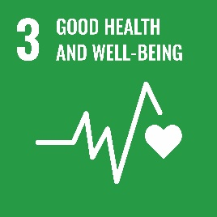
Mục tiêu số 3 như mục tiêu số 6 (phúc lợi và sức khỏe đối với tất cả mọi người) là mục tiêu ( đến 3.6.2020 giảm một nửa số người thương vong do tai nạn giao thông trên thế giới). Đến năm 2020
Vì ＳＤＧｓđã thông qua ở liên hợp quốc vào năm 2015 mục tiêu mong muốn là hoàn thành trong vòng 5 năm đầu. Tuy nhiên đáng tiếc một điều là cái này đã chưa thành công nên Bộ trưởng về an toàn giao thông đã thông qua website（https://www.roadsafetysweden.com/about-the-conference/stockholm-declaration/ ）để tuyên truyền về Stockholm, ngay cả liên hợp quốc cũng chấp nhận điều đó và tái thiết lập mục tiêu vào năm 2030.
▶Cùng hướng tới xóa bỏ tai nạn giao thông◀
Có thể nói rằng sự thay đổi dữ liệu, thay đổi ý thức trong đời sống của người dân, giảm sự cố giao thông là một thành quả của việc vận động một cách kiên trì. Việc cải thiện yếu tố rủi ro liên quan đến môi trường xung quanh như là cơ sở hạ tầng đường xá, hay hệ thông pháp luật là việc làm cần thiết để thay đổi nhưng hành động và ý thức là của mỗi chúng ta việc có khả năng thay đổi một cách nhanh chóng nhất. Cuối cùng việc mỗi người chúng ta luôn tuân thủ về luật an toàn giao thông chính là việc làm giảm thiếu tai nạn giao thông.
Ở công ty UMC Việt Nam đối với những tai nạn giao thông nghiêm trọng đã thực hiện tăng cường giáo dục nội bộ trong công ty, phối hợp với cảnh sát để đào tạo về an toàn giao thông, những việc làm như vậy từ này chúng ta sẽ thực hiện một cách định kỳ. Thêm nũa là để xóa bỏ việc uống rượu bia mà còn lái xe thì áp dụng quy định là trước khi đi ăn tiệc dựa vào việc là chúng ta dùng cách gì để về nhà, nếu cần thiết công ty sẽ chuẩn bị xe cho mọi người. Có lẽ đây là một loại của chiến dịch vận động handoru/kiipaa. Nếu làm như vậy thì tôi nghĩ rằng chắc chắn ý thức sẽ thay đổi.
Ở Nhật Bản cũng đang thự hiện hiện giáo dục về an toàn gioa thông tìm hiểu tình trạng của đường xá, thảo luận về những nguy hiểm đang tiềm ẩn.
Mỗi lần xảy ra tai nạn giao thông thì cuộc sống của người đó đang bị hủy hoại. Ở đó những thông tin như là việc xay ra tai nạn giao thông cao hay thấp không liên quan với nhau. Chúng ta cùng thực hiên mục tiêu là thay đổi ý thức hằng ngày của mỗi người dân, hành động an toàn trở thành một thói quen giảm tai nạn giao thông về mức 0.
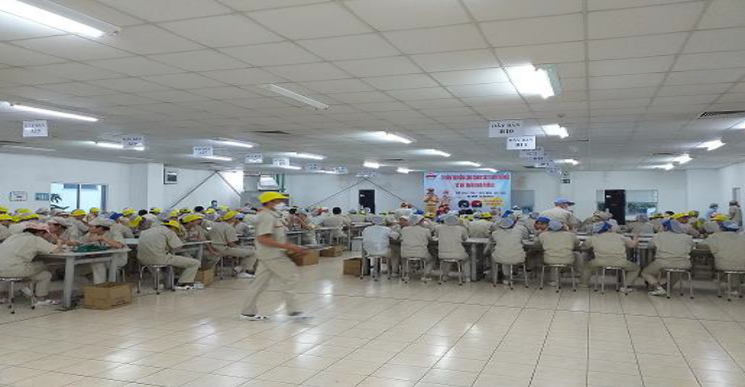
UMC Việt Nam: hình ảnh đào tạo an toàn giao thông.

Những cách nghĩ về ＳＤＧｓcủa tập đoàn UMC
Chương cuối: Sự nỗ lực của các cứ điểm ở nước ngoài và thành lập ủy ban phát triển bền vững.

Xin chào mọi người. Phụ trách Bộ phận quản lý, Phòng kế hoạch kinh doanh, chịu trách nhiệm về thúc đẩy bền vững. Dịch cúm và covid 19 đang đồng thời bùng phát hơn nữa ở Nhật Bản liên tục những đợt rét đậm mà 10 năm mới có một lần. Ngay cả xung quanh mọi người có người kêu là tình trang của họ không tốt. Tôi muốn nói với mọi người rằng mọi người giữ ấm cho bản thân mình nhé, nhưng năm nay vấn đề tăng vọt của chi phí điện và nhiên liệu là một vấn đề đáng lo ngại nhỉ.Tôi nghĩ rằng để không bị áp lực về kinh tế nhiều gia đình đã tiết kiệm năng lượng bằng nhiều cách như giảm bớt nhiệt độ ấm của phòng, mặc nhiều áo hay đang dán miếng giữ nhiệt, không tắm bồn. Mọi người cố gắng một chút nữa thôi là mùa xuân sẽ đến. Chúng ta hãy cùng nhau vượt qua mùa đông giá lạnh nhé.
Nhân tiện đây thì ở thông tin về quy định này Tôi đã chia ＳＤＧｓthành 3 lần để đăng tải.Vậy ＳＤＧｓlà cái gì vậy? Sự nỗ lực của tập đoàn UMC và những công ty khác là điển hình của hoạt động ＳＤＧｓvà Tôi muốn giới thiệu những cách nghĩ về ＳＤＧｓcủa Tập đoàn Toyota với tư cách là một dự án mới.
Số lần này là số cuối, Nhận lúc thành lập ủy ban pháp triển bền vững từ nay tôi muốn mọi người tìm hiều những hoạt động nên tiếp tục làm của tập đoàn UMC, rất mong mọi người cùng hợp tác.
▶Tập đoàn UMC・Nỗ lực của các cứ điểm ở nước ngoài◀

Vào mùa hè năm 2022 Tôi đã được lắng nghe những hoạt động có liên quan đến ＳＤＧｓhướng tới những người chủ chốt của những cứ điểm nước ngoài của tập đoàn UMC. Cho dù đang bận nhưng cảm ơn mọi người đã giúp đỡ. Điều tôi cảm nhận được trong lúc lắng nghe câu những câu chuyện là Tập đoàn UMC là một tập đoàn (đang công hiến để giải quyết vấn đề xã hội thông qua những sản phẩm của mình) Người lao động hoạt động vì thế giới vì con người và vì chính niềm vui của bản thân mình. Chính việc lao động vì bản thân làm cho cuộc sống tốt hơn. Ở những cứ điểm nước ngoài thì những điều tốt ngập tràn
Từ này trở đi, Tôi sẽ gửi các mô hình hoạt động ở cổng thông tin điện tử của UMC bất cứ lúc nào mọi người đừng bỏ qua nhé.

【Hoạt động chủ yếu】

ＵＭＣTrung Quốc | Cống hiến giải quyết vấn đề xã hội thông qua sản xuất  Cống hiến dựa vào nhận chế tạo đèn LED chiếu sáng  ■Thúc đẩy hạng mục 17 của SDGs  Yêu cầu đối ứng với tư cách là xi nghiệp trung quốc. lượng mở rộng và hướng đến . môi trường, tiết kiệm năng và người lao động.
ＵＭC Việt Nam  ＵＭＣ Thái Lan | ■Số lượng hoạt động nhiều nội dung nhiều chủng loại  →。Cống hiến vùng đất, làm từ thiện, môi trường  →Mô hình hoạt động vui vẻ , tích cực  ＜ở cứ điểm Việt Nam＞  ■Thiết lấp SDGs như KPI  →Tận hưởng quá trình dẫn đến mục tiêu, hơn nữa đối với kết quả đạt được thẩm thấu văn hóa khen thưởng đồng nghiệp.  （Bổ sung：Bản tiếng việt）

▶Thành lập ủy ban phát triển bên vững◀

Vào tháng 12 năm 2022 Ủy ban pháp triển bền vững đã được thành lập. Đưa video
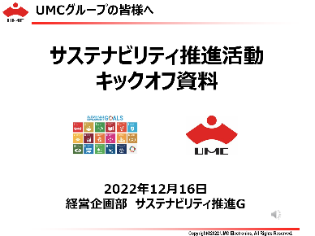
xuất nội bộ lên trang thông tin điện tử của công ty UMC (ở phía góc của phòng kế hoạch kinh doanh). Mọi người hãy xem nhé.Tôi muốn nói về bản chất của việc tại sao chúng ta cần thành lập ủy ban phát triển bền vững, tại sao hoạt động phát triển bền vững lại cần thiết, khi hoạt động có điều gì là tốt. Thành lập các tiểu ban về môi trường và nguồn nhận lực. Chúng tôi đang nỗ lực cùng với 20 thành viện từ các bộ phận đã tham gia để tìm kiếm nội dung.
※Tài liệu gốc hãy hỏi bộ phận quản lý và bộ phận kinh doanh.

Cổng thông tin nội bộ
Vi phạm quy trình
Tham ô・Lừa đảo
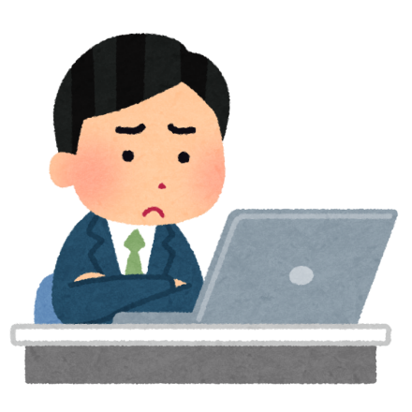
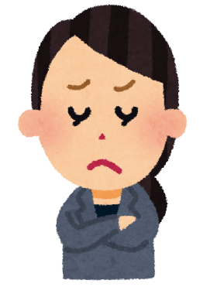

Quấy rối
Rò rỉ thông tin

Tính toán không đúng
Chất lượng giả

Những người đang lo lắng vì hành vi vi phạm quy tắc ứng xử của tập đoàn UMC như là vi phạm pháp luật, vi phạm quy định, quấy rối hoặc những người pháp hiện ra những hành vi như trên thì hãy trao đổi ở cổng điện tử của công ty.

Có những người cảm thấy không yên tâm khi nói chuyện ở của trong công ty thì cũng có thể sử dụng cổng ngoài công ty
※Tất cả cán bộ công nhận viên điều có thể sử dụng
※ Quyền riêng tư của những người thảo luận sẽ được bảo vệ.

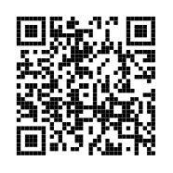
Sử dụng mail： umchotline@umc.co.jp
Cổng trong công ty

Công ty cổ phần Fairlinks luôn quan tâm và quản lý quyền riêng tư của người cần tư vấn
Cổng ngoài công ty

Trang web: https://fairlinks.co.jp/umchotline/
Địa chỉ email: umchotline@fairlinks.co.jp
Số điện thoại miễn phí ở nhật： 0120-911-705 làm việc tất cả các ngày trừ thứ 7 chủ nhật 9:30～20:30
Mã bưu điện ở Nhật： 〒102-0083 東京都千代田区麹町5-2-1 K-WINGビル4階
Công ty cổ phần Fairlinks, nơi nhận công ty điện tủ UMC

